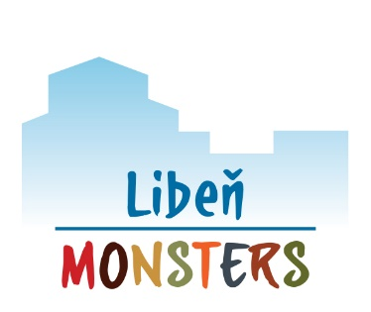
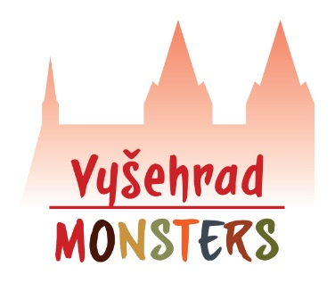

PŘIHLÁŠKA NA PŘÍMĚSTSKÝ TÁBOR
ANGLICKÉ OUTDOOROVÉ ŠKOLKY

Provozovatel:
All4kids, z.s. (IČ 22771611)
Sídlo: U Libeňského pivovaru 31, 180 00, Praha 8
Číslo účtu: 2500191607/2010

Kontakt:
info@all4kids.fun; 607 757 816 (Markéta)

Lokalita:
☐ Libeň Monsters (www.libenmonsters.cz)
☐ Vyšehrad Monsters (www.vysehradmonsters.cz)

Zvolený turnus tábora:
☐ 10. – 14. července ☐ 7. – 11. srpna
☐ 17. – 21. července ☐ 14. – 18. srpna
☐ 24. – 28. července ☐ 21. – 25. srpna
☐ 31. července – 4. srpna
(pozn.: program tábora je denně 8:30 – 16:30)

Jméno a příjmení dítěte: _________________________
Datum narození: _________________________
Bydliště: _________________________

Jméno a příjmení rodiče: _________________________
Datum narození: _________________________
Adresa trvalého bydliště: _________________________
Doručovací adresa (pokud se liší): _________________________
Kontaktní telefon: _________________________
Kontaktní e-mail: _________________________

Informace o zdravotním stavu dítěte (zaškrtněte):

☐dítě je zdravé, může absolvovat příměstský tábor
☐dítě vyžaduje speciální péči v oblasti (zaškrtněte a specifikujte):
☐zdravotní: _________________________
☐smyslové: _________________________
☐tělesné: _________________________
☐stravování: _________________________
☐jiné: _________________________

Jiná sdělení o dítěti:
alergie: _________________________
trvale užívané léky: _________________________
jiná sdělení: _________________________

Rodič prohlašuje, že informace o zdravotním stavu dítěte, která je podmínkou přijetí dítěte na příměstský tábor obsahuje přesné, pravdivé a úplné údaje. Dále rodič prohlašuje, že se před přijetím dítěte na příměstský tábor seznámil s Provozním řádem školky (zveřejněným na webu školky), podle něhož bude ve všech relevantních bodech veden i příměstský tábor a zavazuje se ho dodržovat. Rodič bere na vědomí, že jednou z podmínek bezpečného pobytu dětí venku je vhodné oblečení, obutí a další vybavení odpovídající roční době a aktuálnímu počasí.

Cena za příměstský tábor je 3 300 Kč. Cena zahrnuje celodenní program, stravu (svačina-oběd-svačina), pitný režim a veškeré pomůcky. Celou částku je třeba uhradit do 10 dnů od potvrzení přihlášky, nejpozději však týden před začátkem tábora, a to bankovním převodem na bankovní účet provozovatele s číslem 2500191607/2010 (Fio Banka). Jako variabilní symbol je třeba uvést prvních šest čísel z rodného čísla dítěte, do zprávy pro příjemce poté jméno a příjmení dítěte. Po zaplacení lze vrátit platbu pouze v případě, že za dítě nastoupí náhradník. V opačném případě platba propadá ve prospěch organizátora.

Vyzvedávání dítěte je zajištěno osobně rodičem, uvedeným výše v přihlášce. Rodič může předem určit nejvýše dvě další pověřené osoby, které budou oprávněny dítě vyzvedávat. Vedoucí tábora mají právo totožnost těchto osob při prvním setkání ověřit.

jméno a příjmení: _________________________
status v rodině (vůči dítěti): _________________________
datum narození _________________________
trvalé bydliště _________________________
telefonní kontakt _________________________

jméno a příjmení: _________________________
status v rodině (vůči dítěti): _________________________
datum narození _________________________
trvalé bydliště _________________________
telefonní kontakt _________________________

V Praze dne …………………. ……………………………………… podpis rodiče, uvedeného v přihlášce

Výslovný informovaný souhlas se zpracováním osobních údajů

Já, pan(í) …………………………………………………
jako zákonný zástupce dítěte ……………………………………..…,
dávám výslovný souhlas spolku All4kids, z.s. ke zpracování a uchovávání těchto osobních údajů mých a o mém dítěti / mých dětech, a to pro účel:

- Zpracování nezbytné dokumentace k zajištění účasti na příměstském táboře (osobní a citlivé údaje dítěte - jméno, příjmení, datum narození, trvalé bydliště, státní občanství, zdravotní pojišťovna, údaje o zdravotním stavu a speciálních vzdělávacích potřebách)
- Organizace provozu příměstského tábora (kontaktní údaje zákonných zástupců - telefonní číslo, e-mail; údaje osob, které budou dítě vyzvedávat).

Po ukončení příměstského tábora nebudou tyto informace dále zpracovávány, budou archivovány dle skartačního a archivního řádu po dobu 5 let a po uplynutí této doby budou řádně zlikvidovány.

Byl(a) jsem poučen(a) o tom, že poskytnutí údajů je dobrovolné. Dále jsem byl(a) poučen(a):
- o svém právu tento souhlas odvolat, a to i bez udání důvodu,
- o svém právu k přístupu k těmto údajům a právu na jejich opravu,
- o svém právu na vymazání těchto údajů, pokud dochází k jejich zpracování v rozporu s ochranou definovanou legislativou nebo v rozporu se souhlasem nebo byl souhlas odvolán.

V Praze dne ……………….. Podpis: ……….………………………..

Souhlas se zpracováním osobních údajů formou fotografické, audio nebo video dokumentace

Já, pan(í) …………………………………………………
jako zákonný zástupce dítěte ……………………………………..…,
dávám výslovný souhlas spolku All4kids, z.s. s pořízením fotografické, audio nebo video dokumentace během účasti dítěte na příměstském táboře, a to pro účel:

- Poskytnutí rodičům pro dokumentaci provozu klubu či akcí
- Zveřejnění na webových stránkách, sociálních sítích a v propagačních materiálech

Po ukončení příměstského tábora nebudou tyto informace dále zpracovávány, budou archivovány dle skartačního a archivního řádu po dobu 5 let a po uplynutí této doby budou řádně zlikvidovány.

Byl(a) jsem poučen(a) o tom, že poskytnutí údajů je dobrovolné. Dále jsem byl(a) poučen(a):
- o svém právu tento souhlas odvolat, a to i bez udání důvodu,
- o svém právu k přístupu k těmto údajům a právu na jejich opravu,
- o svém právu na vymazání těchto údajů, pokud dochází k jejich zpracování v rozporu s ochranou definovanou legislativou nebo v rozporu se souhlasem nebo byl souhlas odvolán.

V Praze dne ……………….. Podpis: ……….………………………..

